Шкутов Н.С.
Научный руководитель: канд. техн. наук, доц.
Кузнецова О.Н
Пензенский государственный университет архитектуры и строительства

Основные виды поверхностей

С давних времён в архитектуре широко применяются цилиндрические и сферические поверхности, так как они служат основой сводчатых покрытий зданий. Это утверждение объясняется тем, что эти покрытия просты в возведении и у них хорошая несущая способность.

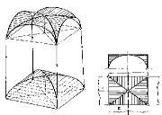Цилиндрические поверхности.
Рис.1.1
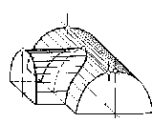На рис. 1.1 показано образование крестового свода, также на этом рисунке показано два полуцилиндра I и II равных диаметров, которые имеют общую точку, касательную прямую и пересекаются по двум плоским кривым полуэллипсам. В крестовом своде вертикальная нагрузка передается на четыре опоры, а распор отсутствует. Если линия пересечения представляет собой кривую четвертого порядка, то это говорит о том, что диаметр одного из полуцилиндров меньше другого.
Рис.1.2
При таком пересечении цилиндров свод образует так называемую распалубку.
На рис.2 показаны архитектурные членения аналогичной поверхности покрытия выставочного зала (Париж 1958год) подчеркивают конструктивную схему сооружения, его тектонику, нервюру каркаса, опираются на три жестко связанные образующие АО,ВО,СО, сходясь к трем опорам.

Сферическая поверхность.
Своды и купола сферической формы являются распространенным видом .
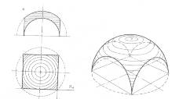Рис.3
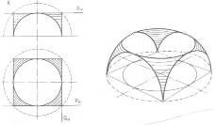На рис.3 приведен вспарушенный свод, основой этого свода является четыре плоскости, которые отсекают от полусферического сегмента четыре части. Свод имеет четыре опоры.

Рис.4

На рис.4 показан парусный свод. Если от полусферического сегмента помимо четырех боковых частей отсечь горизонтальной плоскостью S верхнюю часть, то получится парусный свод. В результате этого сечения получается горизонтальная окружность, которая опирается на четыре арки. Основой парусного свода является переходная форма от его нижнего квадратного основания к его верхнему цилиндрическому объему.
Также для создания оригинальных и разнообразных архитектурных решений служат поверхности вращения. Пример этого утверждения служит покрытия одного из залов (планетарий) музея истории космонавтики в Калуге, которое имеет форму отсека эллипсоида вращения, что придаёт сооружению особую выразительность и неповторимость.
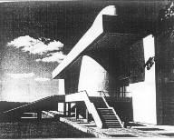Рис. 5
В практике архитектурного проектирования существуют поверхности составного вида, которые отличаются от простых поверхностей тем, что они состоят из нескольких отсеков поверхностей. Все выше приведённые поверхности являлись простыми поверхностями. Составные поверхности могут спрягаться как гладко (рис.10) , когда каждая кривая поверхность на участке стыка изменяется плавно, так и не гладко (рис. 8-9). Рассмотрим несколько примеров составных поверхностей составных поверхностей, образованных отсеками гиперболического параболоида и эллипсоида вращения.
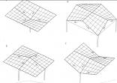Рис.6
На рис.6 показана схема покрытия. Эти покрытия состоят из четырех отсеков гиперболического параболоида неплоских четырехугольников, перекрещивающихся между собой по прямолинейным образующим: воронкообразная консольная, шатровая и щипцовая оболочка.
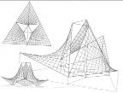Рис.7
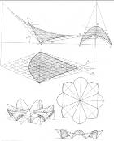На рис.7 приведена композиция, образованная тремя не плоскими четырехугольниками гиперболического параболоида. Составная поверхность опирается на три опоры, а верхняя часть отсеков разъединена для устройства светового проема. Каждый отсек это дважды линейчатая поверхность переменной отрицательной кривизны, обладающая пространственной жесткостью. Основным качеством этих отсеков является возможность их сочленения по краевым прямым образующим, по которым концентрируются усилия. Следующие два примера составных поверхностей представляют собой более сложную композицию.
Рис.8
На рис.8 поверхность образована восемью отсеками косого гиперболического параболоида – поверхность переменной отрицательной кривизны. Фронтальная проекция меридиального контура является парабола, потому что каждая пара противоположных отсеков составляет часть одной поверхности. Один отсек образован сечением гиперболического параболоида двумя вертикальными плоскостями с углом между ними 45 градусов и фронтально проецирующей плоскости. Все плоские сечения этой композиции являются параболами. Композиция, показанная на (рис.8) опирается на восемь точечных опор.
Примером этой композиции служит сооружение с примененным в нем тонкостенным железобетонным покрытием, которое представляло поверхность гиперболического параболоида (Мексика)
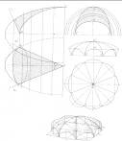Рис.9
На рис.9 приведено покрытие, которое образовано восемью отсеками эллипсоида – нелинейчатые поверхности переменной положительной кривизны. В целом это перекрытие имеет вид выпуклой, а не вогнутой формы. Отсек этой поверхности образован в результате сечения эллипсоида вращения двумя вертикальными плоскостями и фронтально-проецирующей плоскостью. Линии пересечения отсеков друг с другом – плоские – эллипсы. Примером этого служит аналогичное покрытие, осуществленное при сооружении рыночного павильона в Руайане (Франция), состоящая из тринадцати отсеков.
Сложные не регулярного вида поверхности.
В основе геометрического конструирования сложных форм лежат поверхности регулярной формы. Рассмотрим некоторые примеры.
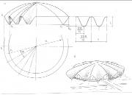Рис. 10.1,10.2
На рис. 10.1 приведены проекции сложной поверхности вращения с образующей переменного вида. Она пересекает ось вращения в точке А и направляющую линию в точке В. Образующая совершает двойное движение : равномерное движение вокруг оси и колебательное движение конца В образующей в вертикальной плоскости на величину m – амплитуды перемещения. В результате двойного движения образуется волнообразная поверхность, сочетающая в себе положительную двоякую и отрицательную кривизну и обладающая, как и складчатые покрытия, большой пространственной жёсткостью. Граничный контур представляет собой синусоидальную пространственную кривую, лежащую на сферической поверхности. На чертежах её условная развёртка на плоскости. Период колебательного движения n, когда точка В вернётся в исходное положение, может быть различным, в приведённом примере угловая его величина равна:
ϕ=360⁰ /12=30⁰ . Сходную форму покрытия с эллиптическим планом имеет вечерний клуб в Пуэрто – Рико (рис. 10.2 )
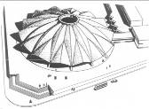Рис.11
На рис. 11 дано изображение покрытия Даниловского рынка в Москве, напоминающее цветок из четырнадцати переплетающихся лепестков. Общая форма оболочки близка к складчатому сферическому сегменту. Складчатая форма покрытия, каждый элемент которой – кривая поверхность переменной положительной кривизны, придают покрытию большую пространственную жёсткость. При диаметре сооружения больше 70 м толщина оболочки составляет 3 –4 см .
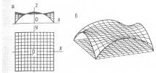В последнее время всё большое распространение поверхности нерегулярного вида – вантовые или висячие покрытия. Форма их несколько отличаются от поверхностей, задаваемых аналитически, уравнениями. Однако они могут быть выражены аналитическим путём аппроксимации отдельных участков отсеками
регулярных поверхностей.
На рис.12 дана схема покрытия, представляющая собой минимальную поверхность с контуром, состоящим из четырёх дуг окружностей. Поверхности этого вида имеют наименьшую площадь при заданном контуре и одинаковую напряжённость в любой точке. Форма поверхности зависит только от формы кривой контура, отдельные её участки имеют положительную и отрицательную переменную кривизну.

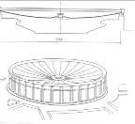

Рис.13

На рис. 13 показана схема вантового покрытия Дворца спорта в Москве. Форма граничного контура поверхности – опорного железобетонного кольца – близка к эллипсу с размерами осей 224 и 186 м. Кривая меридионального сечения должна была бы представлять собой цепную линию, но так как в центральной части покрытия расположена сосредоточенная нагрузка – стальное кольцо, цепная линия преобразуется в кривую, близкую к параболе. Таким образом, форма покрытия – это поверхность переменной положительной кривизны, весьма близкая к эллиптическому параболоиду.
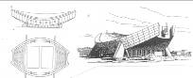Рис.14
На рис. 14 показан фасад, план и общий вид спортивного зала в Кагаве (Япония), напоминающего корпус корабля. Вантовое покрытие зала представляет собой отсек поверхности, близкой к гиперболическому параболоиду, заданному двумя семействами кривых. Боковые участки – линейчатая поверхность цилиндроида являются пространственные кривые борта и днище корпуса корабля, имеющие различную кривизну, а образующая – прямая, параллельная направляющей плоскости. Сооружение стоит на четырёх опорных пилонах.
Список литературы.

1.«Начертательная геометрия» Издание восьмое, исправленное под редакции доктора технических наук профессора Крылова. Н.Н. Москва «Высшая школа» 2002г.
2.Кузнецов.Н.С. «Начертательная геометрия» Москва «Высшая школа» 1981г
3.Кудряшов.К.В. «Архитектура», «Архитектурная графика» Москва Стройиздат1990г
4.Будасов.Б.В., Георгиевский.О.В., Каминский.В.П. «Строительное черчение» Москва Стройиздат 2003г
5. Землянский.А.А. «Обследование и испытание зданий и сооружений» Москва 2002г.
6.Лужин.О.В.,Злочевский.А.Б., Горбунов.И.А., Волохов.В.А. «Обследование и испытание сооружений» Москва Стройиздат 1987г.

